Ⅱ.　・　　Quần áo và đồ mang theo

やはにようにしましょう。また、すべてのやにはをください。

Luôn giữ quần áo và đồ dùng của trẻ sạch sẽ.

Ngoài ra, hãy nhớ viết tên của con bạn trên tất cả quần áo và đồ dùng.

◎　 Quần áo

|  |  |  |  |
| --- | --- | --- | --- |
| の  Ví dụ về trang phục | | Khi trẻ đến trường và rời trường | Khi ở trong một cơ sở |
| Trường Mẫu giáo  こども（）  Trung tâm Giáo dục Mầm non  (bộ phận giáo dục) | | を。がないもあります。  Trẻ em thường mặc đồng phục.  ダウンロード可能】 幼稚園服 イラスト - かわいいフリー素材集 いらすとやMột số trường không có đồng phục. | やで。  紅白帽のイラスト（紫）体育着・体操着のイラスト園服（水色）のイラスト | かわいいフリー素材が無料のイラストレインTrẻ em mặc áo khoác smock (áo smock giành cho trẻ mặc ngoài tránh bẩn) hoặc quần áo thể dục. |
| Nhà trẻ  こども  ()  Trung tâm Giáo dục Mầm non  (bộ phần trông giữ trẻ) | 0-2  Trẻ sơ sinh  0-2 tuổi | ・**がせやすい**　・　・　がいいです。  Ưu tiên quần áo dễ cởi, dễ mặc và dễ cử động. | |
| 3-５  Trẻ 3-5 tuổi | やを。  がないもあります。  Trẻ em mặc áo khoác ngoài smock hoặc đồng phục.  通園バッグを掛ける幼稚園生のイラスト（女の子）Một số trường không có đồng phục.園服（水色）のイラスト | かわいいフリー素材が無料のイラストレイン | 園服（水色）のイラスト | かわいいフリー素材が無料のイラストレイン楽しそうに走る子供達のイラスト | かわいいフリー素材集 いらすとややで。  Trẻ mặc áo khoác ngoài smock hoặc và thường phục. |

は、のさんをさせるのをしてください。

などのは、やのがあるため、つけないようされることがです。

Để biết chi tiết, vui lòng liên hệ với trường mà con bạn sẽ đến học.

Không cho trẻ đeo các phụ kiện trang sức như bông tai vì trẻ có thể làm trẻ bị thương hoặc vô tình nuốt nhầm.

◎ Những đồ mang theo

7

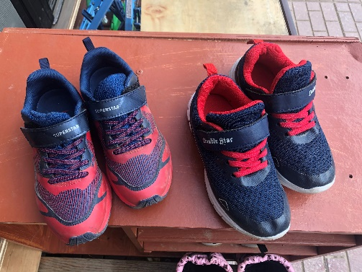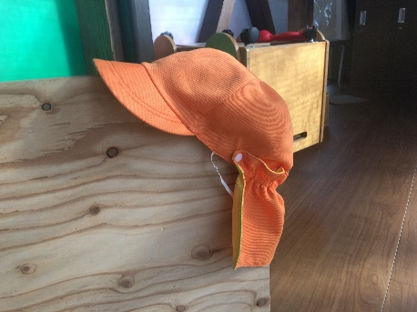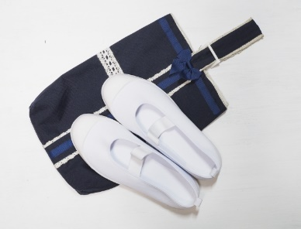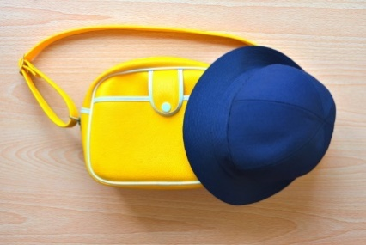

6

2

4

3

1

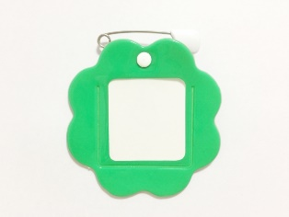

５

8

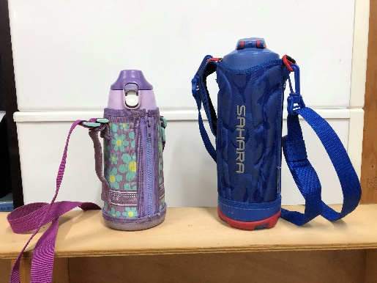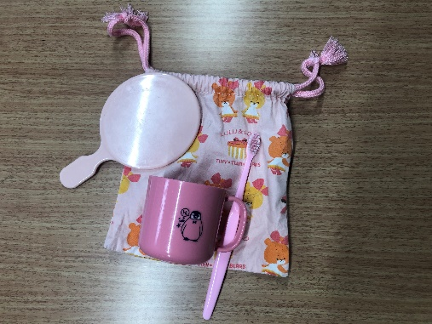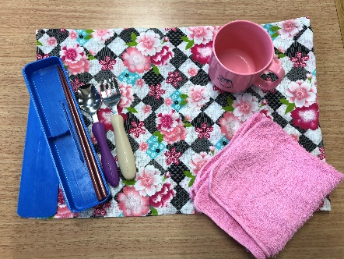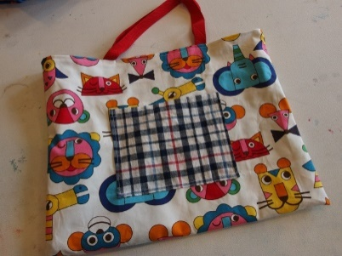

11

9

10

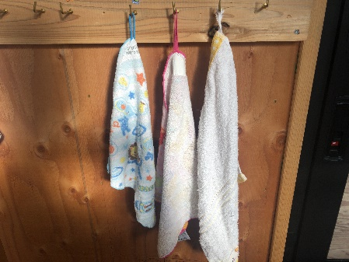

13

12

15

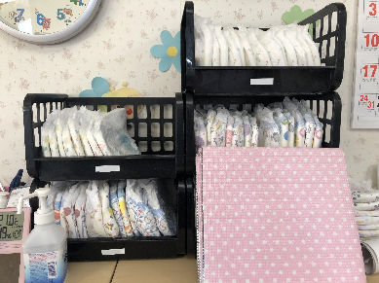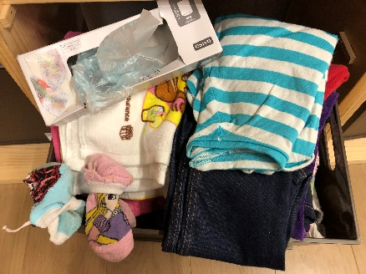

14

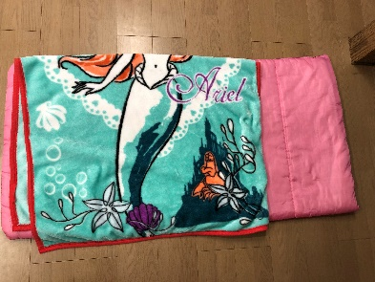

1 　　　　　　　1 Cặp sách đi học

2 2 Nón đi học

3 　　　　　 3 Thẻ tên

4 4 Giày trong nhà

5 5 Túi đựng giày trong nhà

6 6 Mũ màu

7 の 7 Giày ngoài trời

8 8 Túi phụ

9 9 Bộ dụng cụ ăn

10 10 Bộ bàn chải đánh răng

11 11 Bình nước

12 12 Khăn có móc treo

13 の・ 13 Quần áo dự phòng và đồ lót

14 おむつ・おしりふき(のみ) 14 Bỉm và khăn ướt lau mông (Chỉ dành cho trẻ sơ sinh)

15 (なのみ) 15 Bộ chăn đệm Ngủ trưa (Chỉ trường hợp cần thiết)

では、、、をがので、でようにしましょう！

Hầu hết các cơ sở không rửa đũa, bàn chải đánh răng và bình nước, vì vậy bạn hãy rửa chúng ở nhà hàng ngày！

からやをは… Khi bạn thuê quần áo hoặc đồ lót của trường,

：でして２～3にに。 Quần áo: Giặt ở nhà và trả lại giáo viên trong 2~3 ngày sau.

：2あります。のにしてください。 Đồ lót: Có hai cách. Vui lòng xác nhận lại với giáo viên.

①を、２～3にのへ。　　①Mua một cái mới và trả lại trong vòng viên trong 2~3 ngày sau.

②して、２～3ににす。　　　　　　　　　　　②Giặt và trả lại trong vòng 2~3 ngày sau.